GIOVANI

AZIENDA SANITARIA PROVINCIALE
CROTONE
BAMBINI
DIPARTIMENTO DI PREVENZIONE
ADULTI
Direttore : Dr. Domenico TEDESCO
U. O. DI EDUCAZIONE SANITARIA
U. O. DI MEDICINA DELLO SPORT
TERZA ETA’
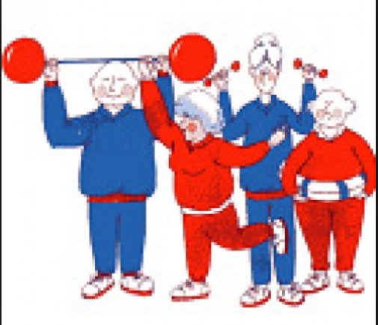
BENEFICI DELL’ATTIVITA’ FISICA NELLA TERZA ETA’

RIDUCE I FATTORI DI RISCHIO DELLE MALATTIE CRONICHE

AUMENTA LA DENSITA’ DELLE OSSA
RIDUCE L’ISOLAMENTO SOCIALE

VANTAGGI

MIGLIORA L’EQUILIBRIO

MIGLIORA IL TONO DELL’UMORE

RIDUCE LE CADUTE ACCIDENTALI

AUMENTA L’AUTONOMIA

CONTROLLA IL PESO

